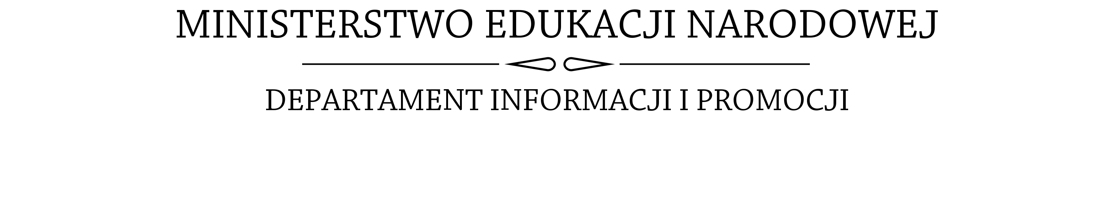
Warszawa, 26 marca 2020 roku

Nowe rozwiązania ułatwiające prowadzenie nauki na odległość
- nowelizacja przepisów

Możliwość bezpłatnego użyczenia uczniom i nauczycielom sprzętu przez samorząd do kształcenia na odległość, decyzje rady pedagogicznej podejmowane zdalnie, zmiany w organizacji olimpiad, konkursów i turniejów, możliwość składania dokumentów zdalnie czy ogłaszania wyników rekrutacji na stronach internetowych szkół – to najistotniejsze zmiany zawarte w nowelizacji rozporządzenia MEN.

Doprecyzowanie sposobu realizacji zadań szkół i placówek

Wprowadzone zmiany wynikają z potrzeby doprecyzowania sposobu realizacji zadań szkół i placówek oświatowych w okresie czasowego ograniczenia ich funkcjonowania. Nowelizacja dotyczy rozporządzenia Ministra Edukacji Narodowej z 20 marca 2020 r. w sprawie szczególnych rozwiązań w okresie czasowego ograniczenia funkcjonowania jednostek systemu oświaty w związku z zapobieganiem, przeciwdziałaniem i zwalczaniem COVID-19 (Dz. U. poz. poz. 493).

Samorząd może bezpłatnie użyczyć sprzęt uczniom i nauczycielom

Organ prowadzący szkołę może uczniom i nauczycielom użyczyć bezpłatnie, na zasadzie umowy cywilnej, sprzęt niezbędny do kształcenia na odległość. Do realizacji tego zadania organ prowadzący może upoważnić dyrektora szkoły.

Rada pedagogiczna może podejmować decyzję zdalnie

Rady pedagogiczne w czasie ograniczenia funkcjonowania szkół i placówek mogą podejmować decyzje zdalnie, za pomocą różnych środków komunikacji elektronicznej.

W przypadku kolegialnych organów jednostek systemu oświaty możliwa jest praca w trybie obiegowym. Z zaznaczeniem, że wszystkie podjęte decyzje muszą być utrwalone w formie protokołu, adnotacji lub w inny sposób.

Te rozwiązania pozwolą na realizację kompetencji rady pedagogicznej np. w zakresie opiniowania organizacji pracy szkoły lub placówki, czy uchwalania zmian statutu bez obecności nauczycieli w szkole. Przepis ten daje również możliwość wykorzystania środków komunikacji elektronicznej w podejmowanych przez dyrektora czynnościach związanych z przygotowaniem arkuszy organizacji szkoły.

Wyniki rekrutacji mogą być przekazywane i publikowane zdalnie

Rodzice, uczniowie i absolwenci mogą składać wnioski oraz inne dokumenty zdalnie, za pomocą środków komunikacji elektronicznej w tym m.in. te w zakresie odwoławczego postępowania rekrutacyjnego. Zasady składania wniosków ustala dyrektor danej jednostki.

Wyniki rekrutacji w formie listy kandydatów zakwalifikowanych i niezakwalifikowanych oraz przyjętych i nieprzyjętych mogą być podane do publicznej wiadomości także na stronach internetowych szkół czy placówek.

Zmiany w przeprowadzaniu olimpiad przedmiotowych, turniejów i konkursów

Dajemy możliwość zmian w regulaminach konkursów przedmiotowych. Zmiany te mogą dotyczyć w szczególności liczby stopni konkursu oraz warunków uzyskiwania wyróżnień, a także tytułów laureata lub finalisty konkursu. Ponadto kurator oświaty został zobowiązany do niezwłocznego powiadomienia uczestników o wprowadzonych zmianach.

W roku szkolnym 2019/2020 olimpiady i turnieje są organizowane jako dwustopniowe lub trójstopniowe zawody wiedzy. W olimpiadach i turniejach dwuetapowych nie będą wyłaniani laureaci, a jedynie finaliści – finalistami zostają uczestnicy zakwalifikowani do zawodów trzeciego stopnia. Olimpiady i turnieje, w których przed dniem 12 marca 2020 r. przeprowadzono etap III lub część etapu III, wyłaniają finalistów i laureatów. W związku z tym organizatorzy olimpiad i turniejów wprowadzą stosowne zmiany w regulaminach tych olimpiad i turniejów.

Zmiany w konkursach na dyrektora szkoły czy placówki

W czasie zawieszenia zajęć w szkołach i placówkach organy prowadzące nie mogą ogłaszać i przeprowadzać konkursów na dyrektora tych jednostek. W przypadku gdy zostały one ogłoszone przed 26 marca 2020 r. i nie zostały zakończone, organy prowadzące mają obowiązek unieważnić te postępowania.

Gdy istnieje konieczność obsadzenia stanowiska dyrektora jednostki, organ prowadzący ma powierzyć pełnienie obowiązków dyrektora wicedyrektorowi, a gdy nie ma wicedyrektora – nauczycielowi zatrudnionemu w tej jednostce na okres do 31 sierpnia 2020 r.

W sytuacji gdy organ prowadzący przed 26 marca 2020 r. powierzył już pełnienie obowiązków dyrektora wicedyrektorowi, a w jednostkach, w których nie ma wicedyrektora – nauczycielowi tej jednostki, będzie miał możliwość przedłużenia powierzenia pełnienia tych obowiązków na okres do dnia 31 sierpnia 2020 r.
Rozporządzenie weszło w życie 25 marca 2020 r.

Załącznik
Rozporządzenie ministra edukacji Narodowej z 25 marca 2020 r. zmieniające rozporządzenie w sprawie szczególnych rozwiązań w okresie czasowego ograniczenia funkcjonowania jednostek systemu oświaty w związku z zapobieganiem, przeciwdziałaniem i zwalczaniem COVID-19.

Departament Informacji i Promocji
Ministerstwo Edukacji Narodowej

